抗疫靠反对派区议员？别说笑了

有里儿有面 [有理儿有面](javascript:void(0);)

**有理儿有面**

微信号 youli-youmian

功能介绍 你说是不是

2022-03-16[原文](https://mp.weixin.qq.com/s?__biz=Mzg3MjEyMTYyNg==&mid=2247555267&idx=2&sn=8147e996809af7629065312f171aea82&chksm=cef64cb6f981c5a01960a0b4a2bf29b3afbf7d0900ed148e790d35617634cb5825e903bb0df9&scene=27#wechat_redirect&cpage=7) 发表于

收录于合集





**全文共1211字，图片1张，预计阅读时间为4分钟。**

**转载自《港人讲地》**



▼

作者：香港传媒人 囍雨

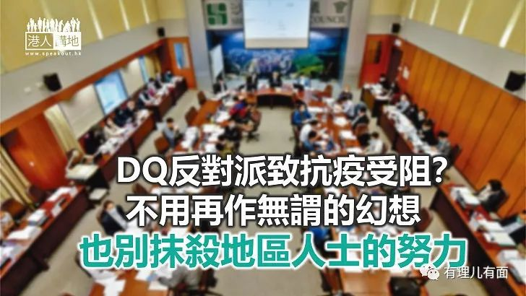

囍雨今日听电台时事节目，竟然听到有电台节目主持人讲，现在香港因为DQ（取消资格）了大批反对派区议员，所以搞到有物资都无足够人手发，而现任区议员同地区人士都不是很能干，令到市民受苦了。囍雨想讲，他的讲法，完全是抹杀晒一直在地区努力抗疫的人员，建制派区议员近期空群而出去帮街坊，有人派检测包等物资，甚至是为确诊者买粮食送上门，只要在社交网页找一找，就会见到很多相关信息。不知道这群电台主持人真是不知道，还是有意忽略，但作为传媒人这么说，真是有失公道。

反对派议员咎由自取

他们应该搞清楚一件事，为什么这群反对派区议员会辞职、被人DQ？是因为他们不符合宣誓要求，或许怕被人DQ要赔薪津等问题而辞职。他地“无得捞”是自己问题，不好讲到是别人有错一样。如果他们一直尽忠职守、符合法律要求，不就可以继续留任，为街坊服务。这群电台主持人还讲到，就算反对派区议员有得留任，政府都未必肯同他们合作，但这根本是假设性推论；事实上，现在还有反对派区议员留任紧，似乎又无见到他们有投诉过有这方面问题。

囍雨觉得最好笑的，这群电台主持人的前提，是已经假定了之前这群反对派区议留任的话，是会帮手防疫，这一样同大家的认知已经有好大落差。还记得前年疫情刚刚爆发，屯门区议会提议买口罩派街坊，反对派竟然不是买医用口罩，而是批出130万元买“猪嘴”（防毒面具），最终在社会压力及民政事务专员反对下否决；还有深水埗反对派议员动议，要求政府永久搁置普及社区检测和“港版健康码”。他们根本就将疫情当成搞政治斗争的机会，不断找机会去找政府麻烦。囍雨真是好怀疑，反对派根本是视政治比人命更重要，这样的人真是会帮手抗疫？

抹杀地区人士的默默付出

绝大部分现任区议员真是疲于奔命参与抗疫，好多媒体都有报道过，这群电台主持人怎么会看不到？还讲到好似人家无咩帮手那样，这种讲法完全是不负责任。而且更奇怪的是，班主持人还会质疑，现任区议员整天批评政府云云，但区议会的定位同职责就是做地区咨询组织，如果抗疫措施或执行上有问题，当然要如实反映比当局知道，这样又有什么问题？反过来说，如果区议员是整天赞扬政府，主持人是不是又会质疑是想“擦鞋”，所以根本就是没事找事。

讲到底，抗疫是要全港市民参与，就算没了班反对派区议员，其他现任区议员、政党同其他地区组织都会自动补位，无必要将反对派看得太重。其实，即使是被DQ了的反对派只要有心，一样可以继续做义工为地区服务，问题是他们愿不愿意？囍雨不是说要针对个别电台主持人，但是做传媒人就要理性中立，偏帮反对派帮到这样，真是有小小难看。





**关注公众号：**

**有理儿有面**

**理   性｜   揭   秘｜   探   讨**







### 精选留言

用户设置不下载评论